Jäskepuun selviytymissarja
Jäskepuu survival kit

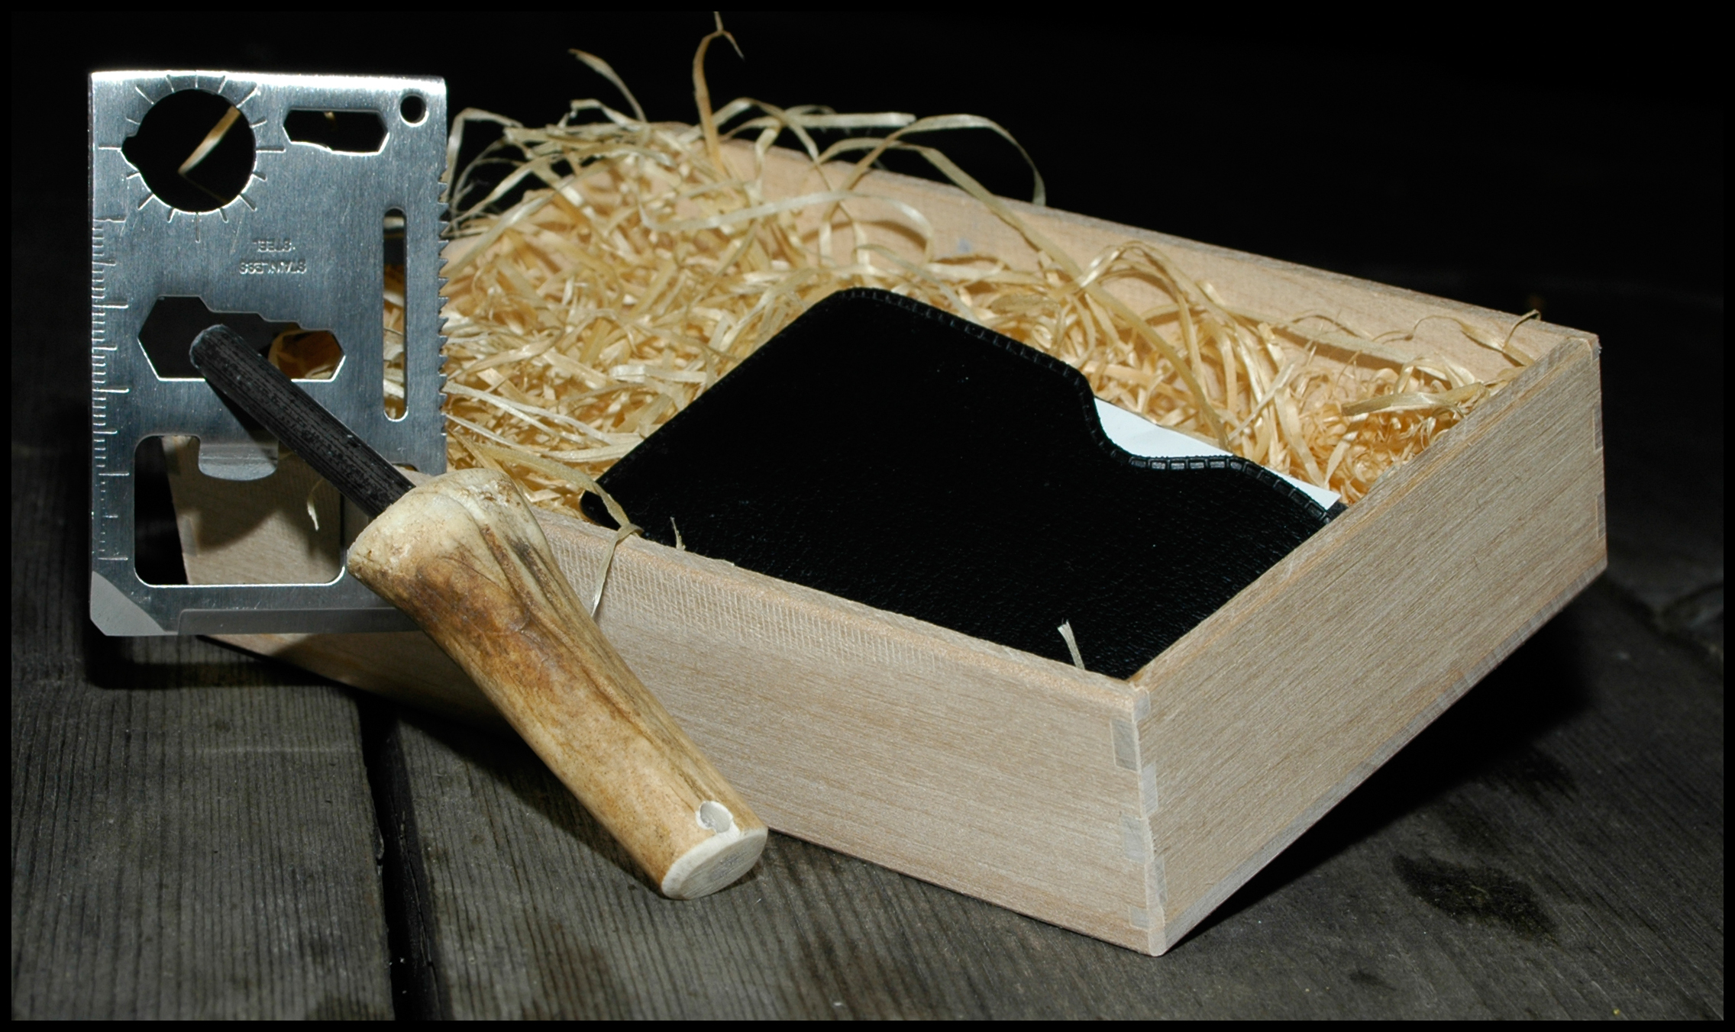

Jäskepuun selviytymissarjassa on korttikokoinen huipputeräksestä valmistettu monitoimityökalu sekä erikoismetallista valmistettu sytytin joka toimii kaikissa olosuhteissa.
Sarjaan kuuluu teräksinen työkalu, suojakotelo ja yksilöllisellä poronsarvikahvalla varustettu sytytyspuikko. Sarja on pakattu puiseen lahjarasiaan.
Sarjan piikivessä on seostettuna magnesiumia joka lisää kipinän kuumuutta sekä kestoa. Piikivi kipinöi helposti rauhallisella raapaisulla. Voimaa ei tarvita.
Piikivellä voi sytyttää helposti kaasukeittimen, Trangian tai tarvittaessa vaikka saunan pesän.
Piikivi on pieni kokoinen eikä sisällä kaasua tai vuotavaa nestettä. Se ei sotke eikä tahraa ja toimii myös kastuttuaan.
The Jäskepuu survival kit includes a credit card size special multi-purpose tool made of high quality steel, and a wilderness lighter that functions in all circumstances.
The kit includes a steel tool, a protective case and a wilderness lighter with a haft made of unique reindeer horn.
The silicon stone of the kit includes magnesium that adds to the heat and duration of the spark. The silicon stone sparks easily with a gentle scratch. No power is needed.
With the slicon stone you can easily light a gas cooker, camping cooker or even a sauna stove.
The silicon stone is small in size and does not contain gas or leaking liquid. It does not stain and also functions as wet.

1 Tölkinavaaja Can opener  2 Veitsiterä blade  3 Ruuvimeisseli screwdriver  4 Mitta-asteikko ruler  5 Korkinavaaja bottle opener  6 Mutterinavaaja 4 kokoa nut and bolt opener, 4 sizes  (eri kokoisille pulteille ja muttereille)  7 Siipimutterin avaaja butterfly nut opener  8 Sahaterä saw blade  9 Suunta- ja kulma-asteikko direction and angle scale  10 Mutterinavaaja 2 kokoa nut and bolt opener, 2 sizes  11 Avainlenkki key ring hole | 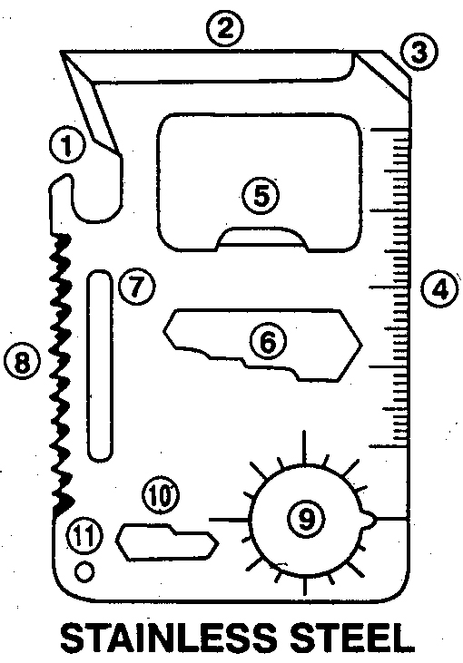 | 1 Can opener  2 Knife edge  3 Screwdriver  4 Ruler  5 Cap opener  6 4-position wrench  (for various size nuts & bolt head)  7 Butterfly screw wrench  8 Saw blade  9 Direction anxillary indication  10 2-position wrench  11 Lanyard hole (key chain hole)

Käyttöohje / Instructions for use

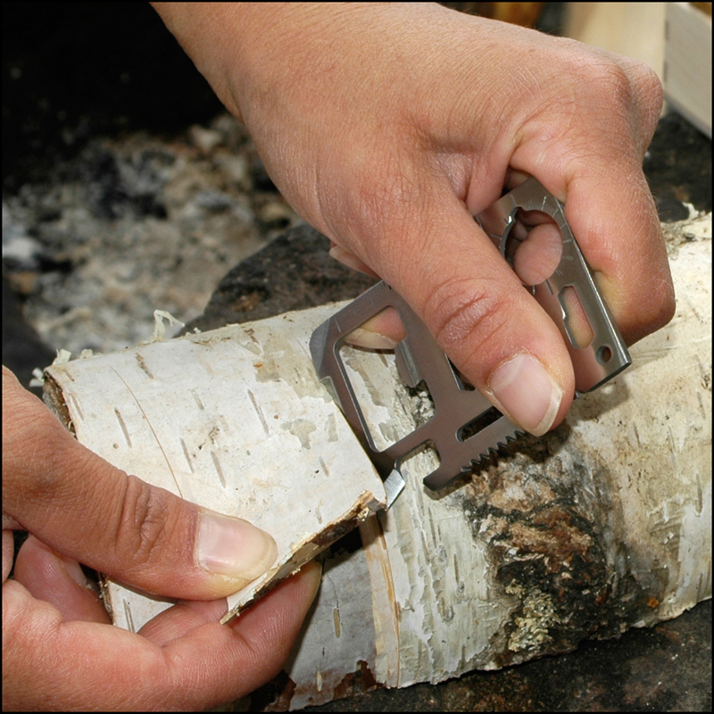 | Irroita tuohta koivuklapista sytykkeeksi. Jos tuohi on napakasti kiinni voit leikata veitsireunalla siitä sopivan palan.  Cut birch bark from birch wood for kindling. If the bark sticks, you can cut a piece with your blade.
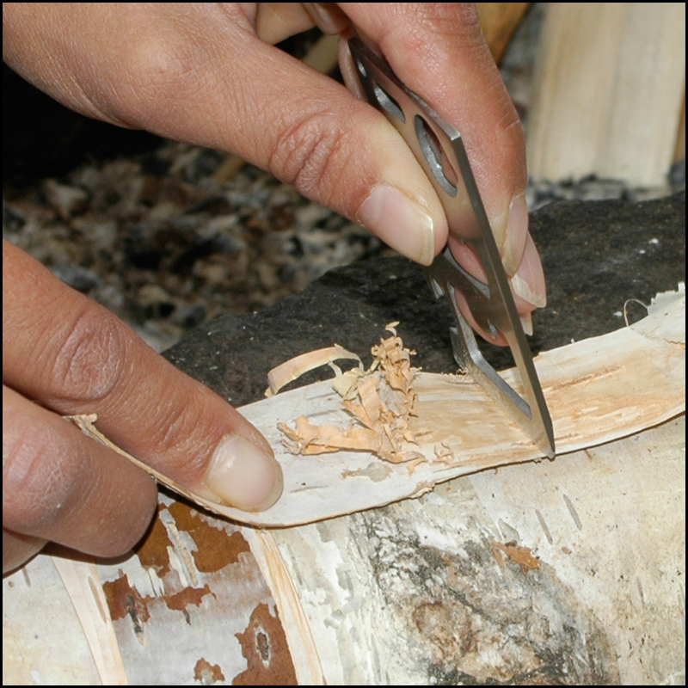 | Raaputa tuohen pinnasta hitusia terävällä veitsireunalla pieneksi keoksi tuohen päälle. Ohuet hituset syttyvät helposti.  Scratch the bark surface to make a small heap of fluff. The fluff catches fire easily.
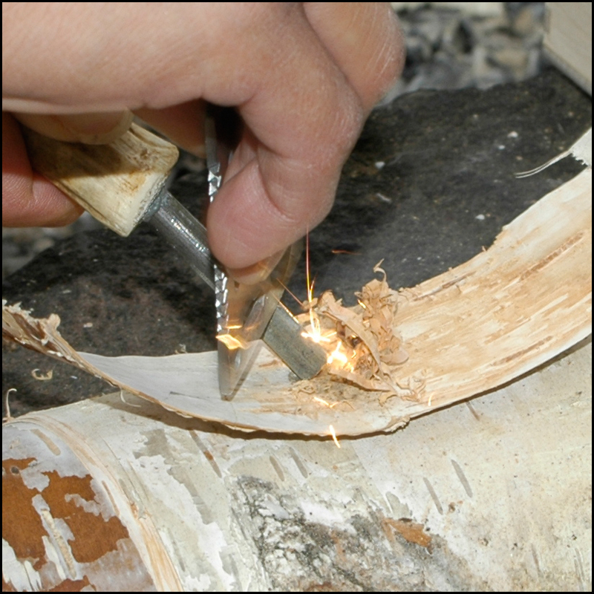 | Työnnä tai vedä tasaisesti selviytymistyökalun takareunalla piitankoa pitkin. Jos käytät erikoishiottua terää saatta se tylsyä odotettua nopeammin.  Voimaa ei tarvitse käyttää vaan kevyt painallus riittää..  Tasaisella liikkeellä saadaan pitkään kestäviä kipinöitä.  Sweep the silicon bar steadi  with the edge of the steel tool. Do not use the blade – it will become blunt.  No force is needed, just a gentle push  Create long lasting sparks with a gentle, steady push.
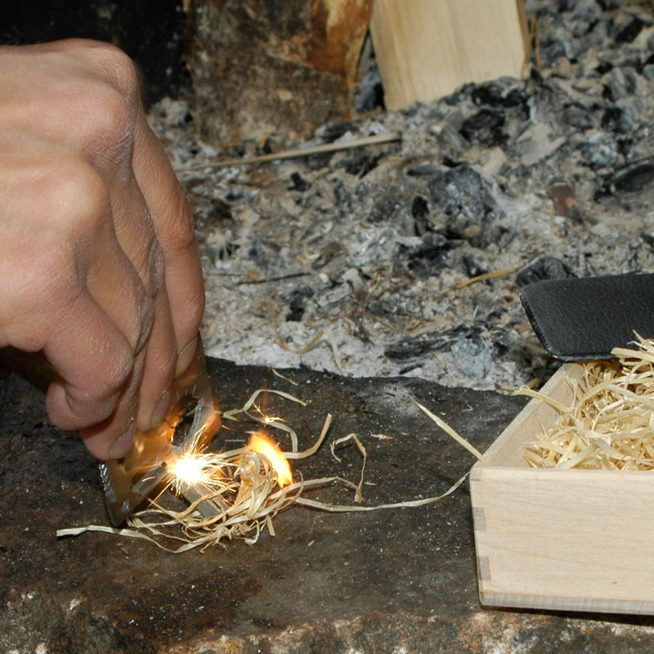 | Sytykkeeksi voit käyttää mitä tahansa puuta, paperia tai vaikka paketissa olevaa pakkausmateriaalia.  Piikiven tehokkailla kipinöillä sytytät helposti myös kaasu- ja nestekeittimet.  As kindling you can use any kind of wood, paper or even the packaging material in the case.  With the sparks of the silicon stone you can easily light gas or liquid cookers.
www.jaskepuu.fi

